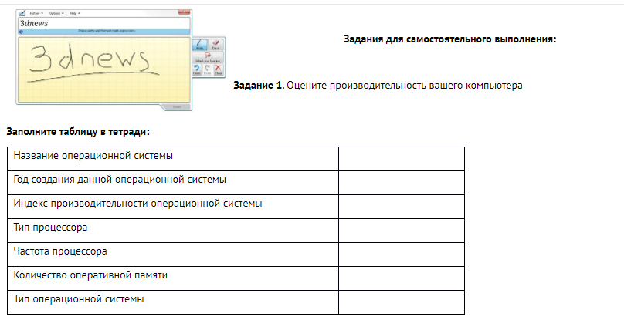

**Задание 2**. Используя приложение «**Калькулятор**», узнайте, сколько времени прошло между датами: 18 апреля 1983 года по сегодняшний день. Промежуток времени укажите в днях, неделях, месяцах и годах.

**Задание 3**. Используя приложение «**Калькулятор**», определите дату следующим образом: к сегодняшней дате прибавьте 7 лет 5 месяцев 3 недели и 25 дней.

**Задание 4.**Переведите 100 м2 в см2, 10 гектар в м2, 25 см в метры, 45 дней в минуты, 300С в градусы по Фаренгейту

**Задание 5.**Создайте на рабочем столе свою личную папку, в этой папке создайте следующую файловую структуру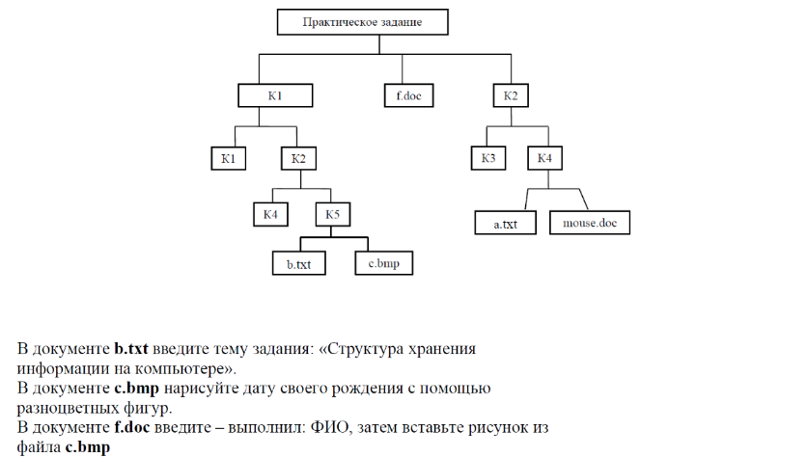

**Задание 6.**Ответьте на контрольные вопросы:

1. Что такое операционная система?

2. Опишите структуру интерфейса Windows 7.

3. Опишите стандартные приложения Windows, их функции и возможности.